ХУВИЙН ПОРТФОЛИО 2026

Энхбаярын Цэндмаа
Бүтээл хөгжүүлэгч · Багш · Судлаач
Би технологи, боловсрол, бизнесийн туршлагаа нэгтгэн суралцахад туслах дижитал бүтээл, сургалт, ном, гарын авлага хөгжүүлдэг. BabyBytes платформын зохиогч, хөгжүүлэгч бөгөөд өөрийн бүтээлүүдийн зохиогчийн эрхийг эзэмшдэг.  Компьютерын техник хангамжийн бакалавр, программ хангамжийн магистр, бизнесийн удирдлагын магистрын боловсролтой. Их сургуулийн багшлах ажил, өгөгдөл хөгжүүлэлт, бизнесийн түншлэл, төрийн байгууллагын үйл ажиллагааны зохицуулалт, бүтээгдэхүүний чанарын менежментийн чиглэлээр ажилласан. Өнөөдөр AI болон боловсролын технологийн хэрэглээг багш, эцэг эх, хүүхдэд ойлгомжтой, хэрэглэхэд хялбар болгох бүтээлүүд дээр төвлөрч байна. | 
2 магистрын зэрэг · 2013 оноос хэвлэгдсэн судалгааны бүтээл · 2 зохиогчийн эрхийн гэрчилгээ

Мэргэжлийн чиглэлүүд
Боловсролын технологи Суралцах үйл явцыг дэмжих интерактив хэрэглэгдэхүүн, тоглоом, сургалтын агуулга.
AI ба дижитал бүтээл AI хэрэгслийн хэрэглээ, гарын авлага, программын санааг бодит бүтээл болгох хөгжүүлэлт.
Судалгаа ба өгөгдөл Дүрс таних арга зүй, системийн судалгаа, эдийн засгийн хугацаан цувааны шинжилгээ.
Бизнес ба менежмент Түншлэл, борлуулалт, үйл ажиллагааны зохицуулалт, бүтээгдэхүүний чанарын менежмент.

Холбоо барих
babymomfuture@babybytes.mn | +976 99386605
babybytes.mn | Хувийн имэйл: tsendmaa.sarka@gmail.com
Агуулга Бүтээлүүд · Судалгаа · Ажлын туршлага · Мэргэшил · Манлайлал ба амжилт · Баримтын хавсралт

01 БҮТЭЭЛҮҮД

BabyBytes ба өөрийн бүтээлүүд
BabyBytes сайтын тоглоом, сургалт, ном, гарын авлагуудыг зохиож, хөгжүүлдэг. Бүтээлүүдийн гол чиглэл нь технологийн ойлголтыг өдөр тутмын суралцах үйл явцтай холбох юм.

BabyBytes
Технологийн нэр томьёог багш, сурагчийн хөгжилтэй meme тайлбараар ойлгуулах боловсролын платформ. Нэр томьёоны сан, өдрийн сорил, 365 өдрийн meme календарь, суралцах явц болон шагналын хэсгүүдтэй.
Зохиогч · Хөгжүүлэгч · Эрх эзэмшигч
Бүтээлийг үзэх | E01 BabyBytes-ийн зохиогчийн эрх

Тоглож сурах бүтээлүүд
Бичих хурд, тоо бодох болон бүтээлч чадварыг дэмжих веб тоглоомууд.
Keyboard Master · Хүрд цээжлэх · Гал тогооны тоон баатрууд · Жимсэн Гүнж — Будаг Ном · Жимсэн Гүнж — Хувцаслах
Зохиогч · Хөгжүүлэгч
Бүтээлийг үзэх

AI эрин цуврал
AI ашиглан суралцах, багшлахад зориулсан сурагч болон багшийн хоёр ном.
Хуулах уу, сурах уу? · Багшийн хоёр дахь тархи
Зохиогч
Бүтээлийг үзэх

30 AI Challenge
Эцэг эх, багш, хүүхэд хөгжүүлэлтийн мэргэжилтнүүдэд зориулсан “30 Өдөр 30 AI Хэрэгсэл” зааврын цуврал. ChatGPT, Canva AI, NotebookLM, Scratch зэрэг хэрэгслээр суралцах, бүтээх дадлыг дэмжинэ.
Зохиогч · Агуулга боловсруулагч
Бүтээлийг үзэх

Багш, сурагч, эцэг эхэд зориулсан сургалт
“Сурагч AI”, “Багш AI” хөтөлбөр, сурах арга барил, хичээлийн төлөвлөгөө, хүүхэдтэй AI ашиглах арга, мэдээллийн аюулгүй байдлын сэдэвт сургалт, лекцийн агуулгууд.
Зохиогч · Сургалтын агуулга боловсруулагч
Бүтээлийг үзэх
Зохиогчийн эрхийн №17919 гэрчилгээнд “BabyBytes — Технологийн нэр томьёоны meme тайлбар (v2.0.0)” компьютерын программыг бүртгэсэн. Нийтийн хүртээл болсон өдөр: 2026.04.16; гэрчилгээ олгосон өдөр: 2026.05.05.

02 СУДАЛГАА

Технологийн судалгааны бүтээлүүд
2013 ЭРДЭМ ШИНЖИЛГЭЭНИЙ ӨГҮҮЛЭЛ

Нийтийн тээврийн маршрут мэдээллийн системийн судалгаа, хөгжүүлэлт
Э. Цэндмаа; удирдагч А. Одгэрэл, Ph.D
GPS, маршрут хяналт, электрон мэдээллийн самбар, ухаалаг утасны хэрэглээний шийдлийг судалсан. Хотын болон орон нутгийн зорчигчид, хараа, сонсголын бэрхшээлтэй иргэдийн мэдээлэл авах хэрэгцээг системийн шаардлагад тусгасан.
Буудал зарлагчийн хэсгийг туршсан тухай өгүүлэлд дурдсан. ШУТИС-КТМС-ийн 2013 оны эмхэтгэлийн 377–382-р хуудсанд хэвлэгдсэн.
E03 Нийтийн тээврийн системийн өгүүлэл | E04 Зохиогчийн тухай 382-р хуудас
2016 ТЕХНИКИЙН УХААНЫ МАГИСТРЫН АЖИЛ БА ӨГҮҮЛЭЛ

Гарын үсэг таних асуудалд тулгуур вектор машины арга ашиглах нь
Э. Цэндмаа; удирдагч Ч. Эрдэнэбат, Ph.D; зөвлөгч А. Хүдэр, Ph.D
Оффлайн гарын үсгийн дүрсийн онцлогийг ялгах, ангилах, SVM болон KNN аргыг ашиглах чиглэлийн судалгаа. ШУТИС-ийн номын сангийн бүртгэлд 2016 оны, 70 хуудастай магистрын бүтээлээр бүртгэгдсэн.
Холбогдох “Гарын үсэг таних арга аргачлал” өгүүлэлд 30 хүний 450 гарын үсэг ашигласан. Сургалтын 300, тестийн 150 жишээтэй туршилтад Евклидийн зайд суурилсан танилтын түвшнийг 89% гэж тайлагнасан.
Номын сангийн бүртгэл | E05 Гарын үсэг таних арга аргачлал | E06 Эрдэм шинжилгээний III байр

2013 оны зохиогчийн намтраас
ШУТИС-КТМС-ийн эмхэтгэлийн 382-р хуудсан дахь “Зохиогчийн тухай” хэсэг нь анхны судалгаа, зохион бүтээх ажлын замналыг хамтад нь харуулдаг.
- 2009 онд ШУТИС-КТМС-ийн Компьютерын техник хангамж ба сүлжээний ангид элссэн.
- 2012 оны “Залуу зохион бүтээгч” улсын уралдаанд “Ухаалаг төгөлдөр хуур заагч бээлий” бүтээлээр шилдэг 25-д шалгарсан гэж тэмдэглэсэн.
- 2013 онд КТМС-ийн компьютерын ухааны салбарын эрдэм шинжилгээний уралдааны илтгэлийн төрөлд энэ сэдвээр II байр эзэлсэн.
E04 Зохиогчийн тухай 382-р хуудас

03 СУДАЛГАА

Бизнес ба эдийн засгийн судалгаа
2021 БИЗНЕСИЙН УХААНЫ МАГИСТРЫН БҮТЭЭЛ

Жижиг дунд үйлдвэрлэлийг төсвийн бодлогоор дэмжих нь
Мах, махан бүтээгдэхүүний үйлдвэрлэлийн жишээн дээр
Энхбаярын Цэндмаа · МУИС, Бизнесийн сургууль, Санхүүгийн тэнхим
Монголын ЖДҮ-ийн салбарыг төсвийн бодлогоор дэмжих асуудлыг мах, махан бүтээгдэхүүний үйлдвэрлэлийн жишээн дээр судалсан. МУИС-ийн номын сангийн эрдэм шинжилгээний фондод 2021 оны бүтээлээр бүртгэгдсэн.
Номын сангийн бүртгэл
2021 СЭТГҮҮЛД ХЭВЛЭГДСЭН ӨГҮҮЛЭЛ

Монгол улсын жижиг, дунд үйлдвэрийн эдийн засгийн нөхцөл байдал, Ковид-19 тахлын үед авч хэрэгжүүлсэн арга хэмжээний олон улсын туршлага
А. Энхбат, Ph.D; Э. Цэндмаа
Цар тахлын үеийн ЖДҮ-ийн нөхцөл, бэрхшээл, санхүүжилтийн хэрэгцээ болон олон улсын дэмжлэгийн арга хэмжээг авч үзсэн. “Мөнгө санхүү” сэтгүүл, 2021, №01 (9), 88-р хуудаснаас; ISSN 2523-417X.
E07 Мөнгө санхүү сэтгүүл | E08 ЖДҮ ба Ковид-19 судалгааны өгүүлэл
2021 ХАМТАРСАН СУДАЛГААНЫ МАТЕРИАЛ

Махны үйлдвэрлэл, экспортын талаар төрөөс баримталж байгаа бодлого үнийн өсөлтөнд үзүүлэх нөлөөлөл
Д. Сувдаа, Ph.D; Э. Цэндмаа
Махны үнэ, экспорт, ХАА-н үйлдвэрлэл ба борлуулалтын хамаарлыг шинжилсэн 19 хуудастай материал. ADF, ARIMA, VAR/VECM, Johansen-ийн коинтеграцын аргууд ашигласан.
E09 Махны үнэ ба бодлогын судалгаа

Судалгааны арга зүйн туршлага
Хугацаан цувааны өгөгдөл бэлтгэх, улирлын нөлөөг авч үзэх, стационарь байдлыг шалгах, загвар сонгох, урт хугацааны хамаарлыг үнэлэх, үр дүнг тайлбарлан бичих ажлуудыг хамтарсан судалгааны материалаар харуулсан.

04 АЖЛЫН ТУРШЛАГА

Мэргэжлийн замнал ба боловсрол
Хугацаа | Албан тушаал | Байгууллага
2026.08–одоо | Бүтээгдэхүүний чанарын менежер | TT Tools
2026.06–одоо | Удирдах зөвлөлийн дарга | Эцэг эх багш хүүхдийн нэг баг хөгжлийн цахим холбоо НҮТББ
2026.04–одоо | Үүсгэн байгуулагч | Babymom Future төсөл
2025.09–одоо | Цагийн багш | UFE Technology
2025.09–2026.06 | Мэдээллийн технологийн багш | Их Засаг олон улсын лицей сургууль
2024.01–2025.03 | Захирлын туслах, өгөгдлийн хөгжүүлэгч | Чимэгэ системс ХХК
2022.10–2024.01 | Борлуулалтын менежер | Эн Экс Ти ХХК
2016.04–2018.11 | УИХ-ын гишүүний туслах | Улсын Их Хурлын Тамгын газар
2014.09–2015.09 | Дадлагажигч багш | Дорнод дээд сургууль

Боловсрол
2019–2021 Бизнесийн удирдлагын магистр
Монгол Улсын Их Сургууль · Голч 3.3
2014–2016 Программ хангамжийн магистр
ШУТИС, Мэдээлэл холбооны технологийн сургууль · Голч 3.4
2009–2014 Компьютерын техник хангамжийн бакалавр
Шинжлэх Ухаан Технологийн Их Сургууль · Голч 3.3
Магистрын судалгааны бүтээлүүдийн бүртгэл
ШУТИС 2016
МУИС 2021

05 МЭРГЭШИЛ

Сургалт ба мэргэжлийн батламж

Хиймэл оюуны багш бэлтгэх хөтөлбөр
2026.05.30 · AI Academy Asia
Гурван сарын хөтөлбөр амжилттай төгссөн сертификат.
E10 AI багш бэлтгэх хөтөлбөр

Багшлах эрхийн батламж
2026.04.16 · Боловсролын ерөнхий газар, Багшийн боловсролын шинэчлэл ТББ
Мэргэжлийн сургалтын байгууллагад багшлах сургах зүйн чадамжийн сургалт. 270 цаг; онол, ур чадварын үнэлгээ тус бүр 96%.
E11 Багшлах эрхийн батламж

Мэдээллийн технологийн инженерийн шалгалтын сургагч багш
2025.09.24 · Мэдээллийн технологийн үндэсний парк · ITPEC
Сургагч багш бэлтгэх сургалтад хамрагдсан гэрчилгээ.
E12 ITPEC сургагч багшийн сургалт

CCNA Routing and Switching сургалт
2015 · Empasoft Training and Testing Center
Сургалт дүүргэсэн оролцооны гэрчилгээ.
E13 CCNA сургалтын гэрчилгээ

Англи хэлний Intermediate B1+ сургалт
2016.02.23 · JET School of English
96 академик цаг; сургалтын үнэлгээ 82.2%. 2016 оны сургалтын гэрчилгээнд заасан түвшин.
E14 Англи хэлний B1+ сургалт

Сургалт ба практикийг холбох нь
AI багшийн хөтөлбөр, багшлах эрхийн чадамж, мэдээллийн технологийн сургагч багшийн сургалтаа BabyBytes-ийн сургалт, гарын авлага, интерактив хэрэглэгдэхүүний хөгжүүлэлттэй холбон ажилладаг.

06 МАНЛАЙЛАЛ БА АМЖИЛТ

Оролцоо ба онцлох амжилтууд

Эцэг эх, багш, хүүхдийн хамтын оролцоо
“Эцэг эх багш хүүхдийн нэг баг хөгжлийн цахим холбоо” НҮТББ-ын удирдах зөвлөлийн дарга. Байгууллагын чиглэл нь хүүхдийн сурлагад эцэг эхийн оролцоог нэмэгдүүлэх, хүүхдийн цахим орчны аюулгүй байдал, багш, эцэг эхийн хамтын соёлыг дэмжихэд төвлөрдөг.
E15 Удирдах зөвлөлийн даргын бүртгэл

Нэг Баг Хөдөлгөөний Суурь Манифест
Монголын эцэг эх, үр хүүхдийн технологийн хамтын хөдөлгөөний үзэл баримтлал, үнэт зүйл, арга зүйн бүтээл. Зохиогч, эрх эзэмшигч Э. Цэндмаа. Зохиогчийн эрхийн гэрчилгээ №17920, 2026.05.05.
E02 Нэг Баг манифестийн зохиогчийн эрх

Лантуун дохио
Хүүхдийн эрх хамгаалал, хөгжлийг дэмжих сайн дурын үйл ажиллагаанд оролцсон гэрчилгээ; 2023.04.14.
E19 Сайн дурын ажлын гэрчилгээ

Онцлох амжилтууд
2025 OSN 2025 Open Contest Tsendee хэрэглэгч: 293 оноо, 60-р байр, Silver ангилал. Нээлттэй тэмцээний жагсаалтад үндсэн тэмцээний медалийн босгоор ангилсан үр дүн.
OSN 2025 Open Contest албан жагсаалт
2015 Магистрантын эрдэм шинжилгээний хурал · III байр Г. Цогбадрахын нэрэмжит “Мэдээлэл, холбооны салбарын хөгжилд бидний гүйцэтгэх үүрэг–2015” хурал. Гарын үсэг таних судалгаа. Өргөмжлөл: 2015.11.25.
2013 Компьютерын ухааны салбарын илтгэл · II байр Нийтийн тээврийн маршрут мэдээллийн системийн судалгаа. 2013 оны эмхэтгэлийн 382-р хуудасны зохиогчийн намтарт тэмдэглэсэн.
2012 КТМС-ийн эрдэм шинжилгээний уралдаан Бүтээлийн төрөлд I, илтгэлийн төрөлд III байр. 382-р хуудасны зохиогчийн намтарт тэмдэглэсэн.
2012 Ухаалаг төгөлдөр хуур заагч бээлий “Залуу зохион бүтээгч” улсын уралдааны шилдэг 25-д шалгарсан тухай 2013 оны зохиогчийн намтарт дурдсан.
2012 П. Очирбатын нэрэмжит уралдаан · III байр ШУТИС-ийн эрдэм шинжилгээний уралдааны шилдэг бүтээлийн төрөл. 2013 оны эмхэтгэлийн 382-р хуудасны зохиогчийн намтарт тэмдэглэсэн.
Бусад баримт: “Манлайлагч оюутан” (2014); “Судлаач багш — Хүүхэд бүрт” илтгэл хэвлүүлсэн өргөмжлөл (2014); “Эврика-I” багийн бизнес төслийн III байр (2015); “Алдарт эх” II зэргийн одон (2025).
E17 Манлайлагч оюутан | E18 Судлаач багш — Хүүхэд бүрт
E16 Бизнес төслийн III байр | E20 Алдарт эхийн II зэргийн одон

07 БАРИМТЫН ХАВСРАЛТ

Зохиогчийн эрхийн гэрчилгээнүүд
Бүтээлүүдийн зохиогч болон эрх эзэмшигч нь Энхбаярын Цэндмаа. Доорх хоёр гэрчилгээг Оюуны өмчийн газраас 2026.05.05-ны өдөр олгосон.
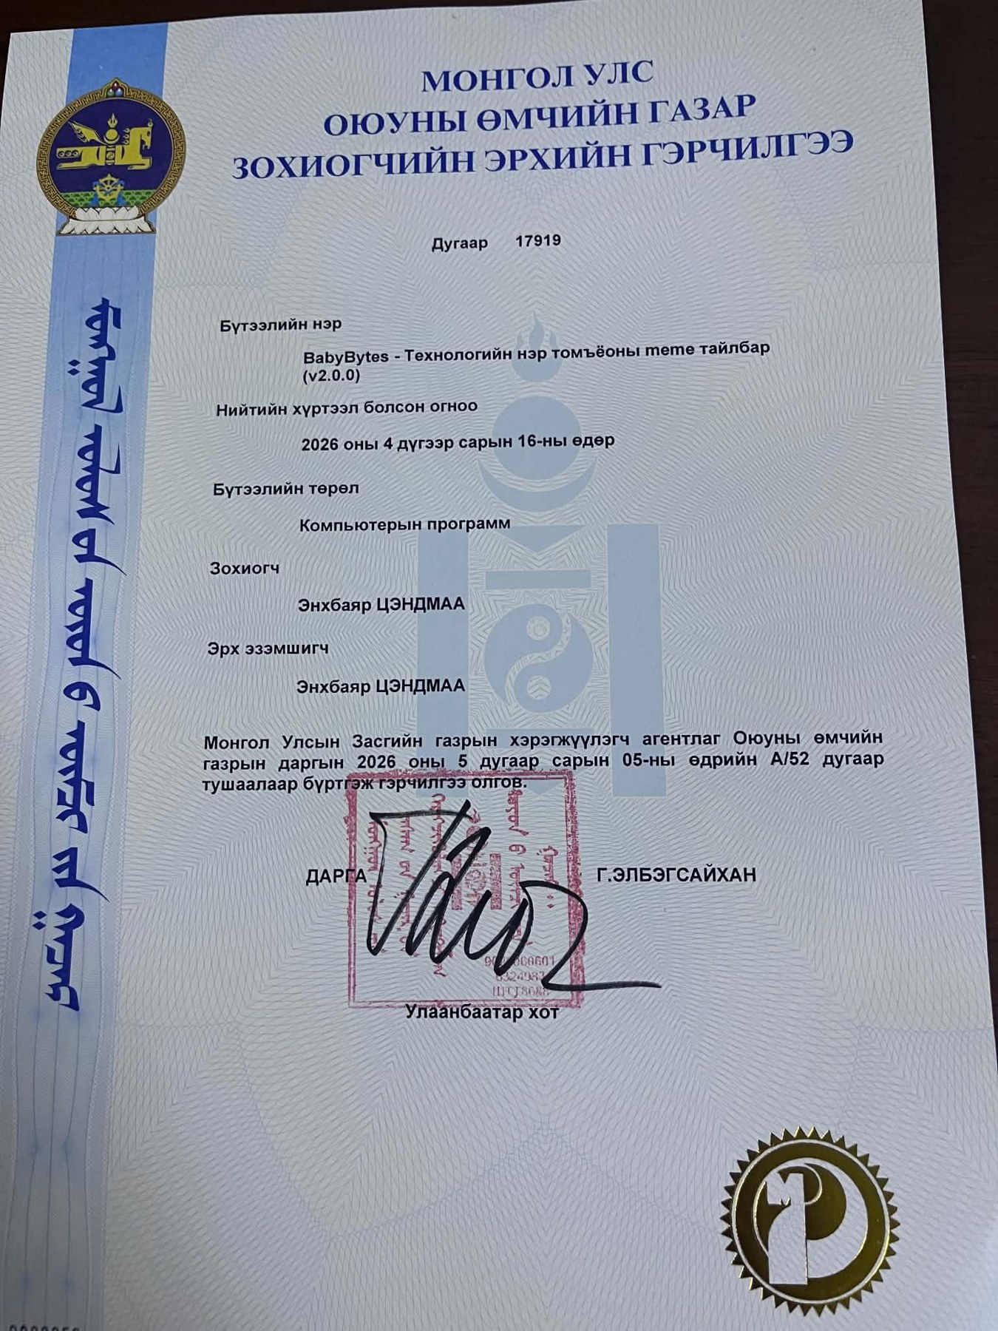  E01 BabyBytes программ №17919 | 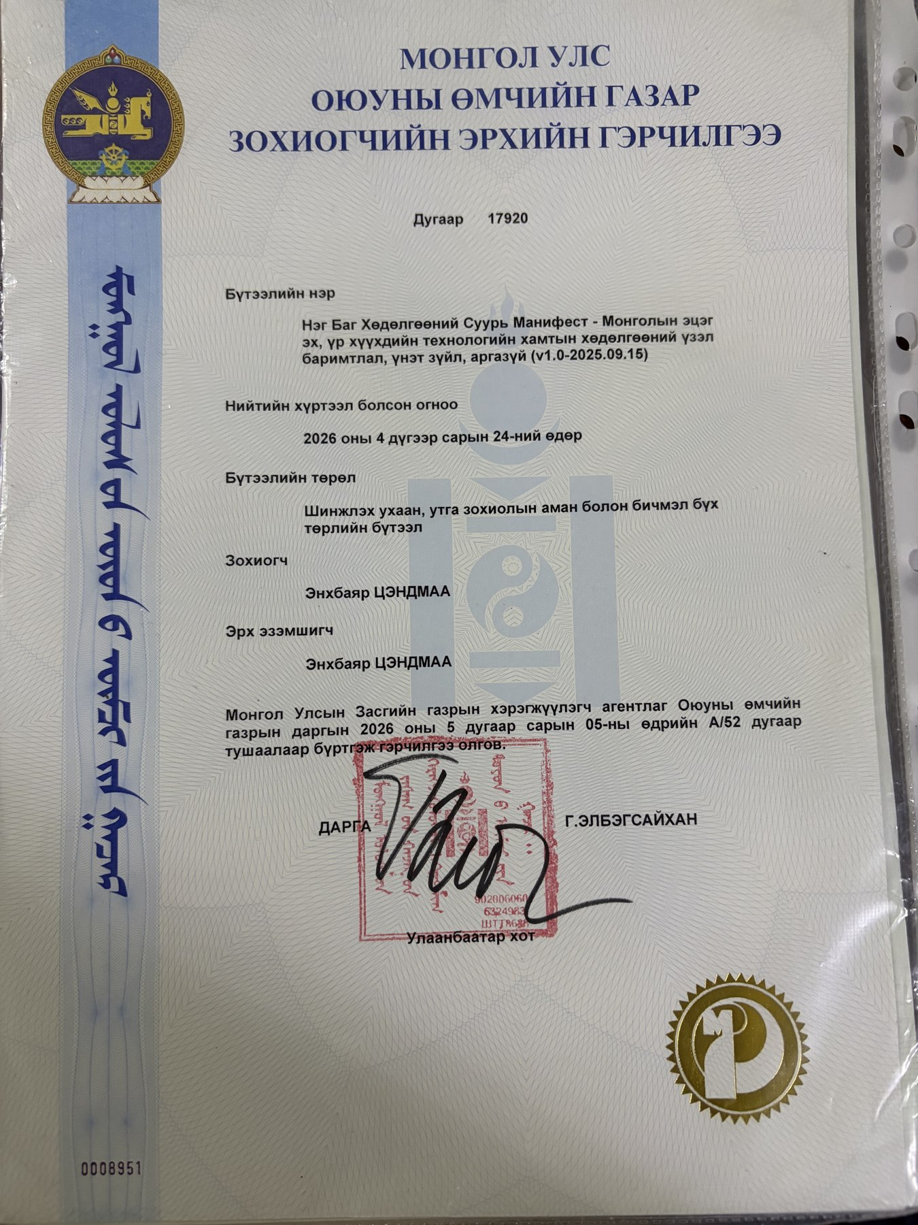  E02 Нэг Баг манифест №17920
E01 BabyBytes-ийн зохиогчийн эрх | E02 Нэг Баг манифестийн зохиогчийн эрх

Бүтээлийг үзэх
BabyBytes боловсролын платформ
Ном ба гарын авлагууд
Сургалтын хөтөлбөрүүд

08 БАРИМТЫН ХАВСРАЛТ

Судалгааны замналын эх баримтууд
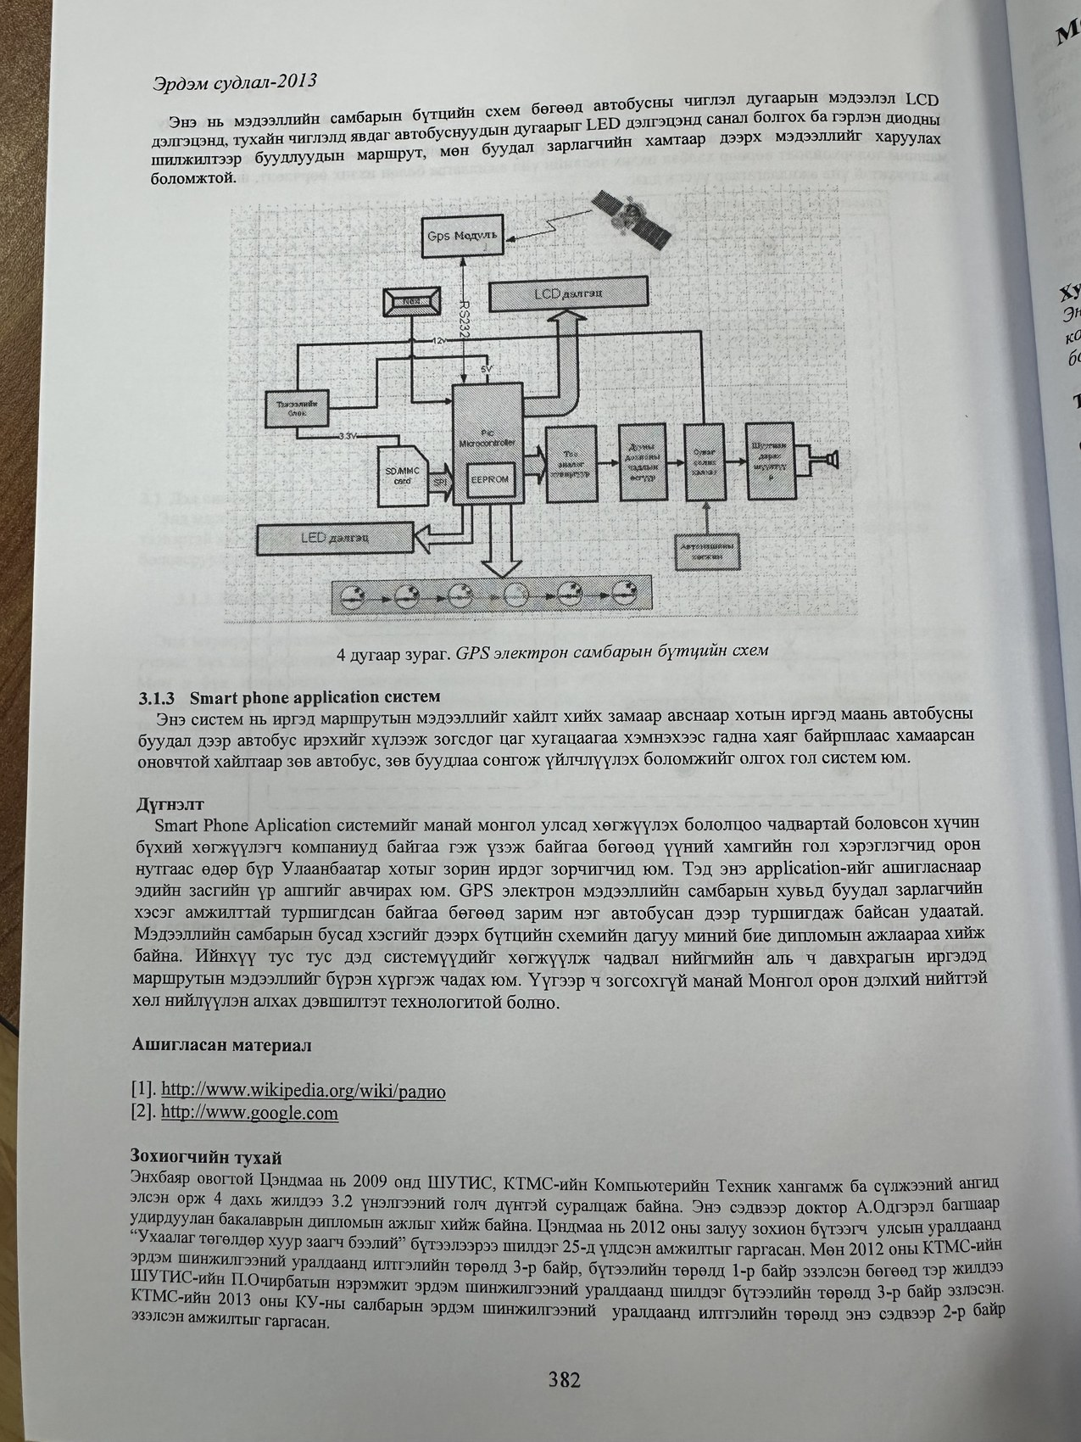  E04 2013 оны эмхэтгэл 382-р хуудас | 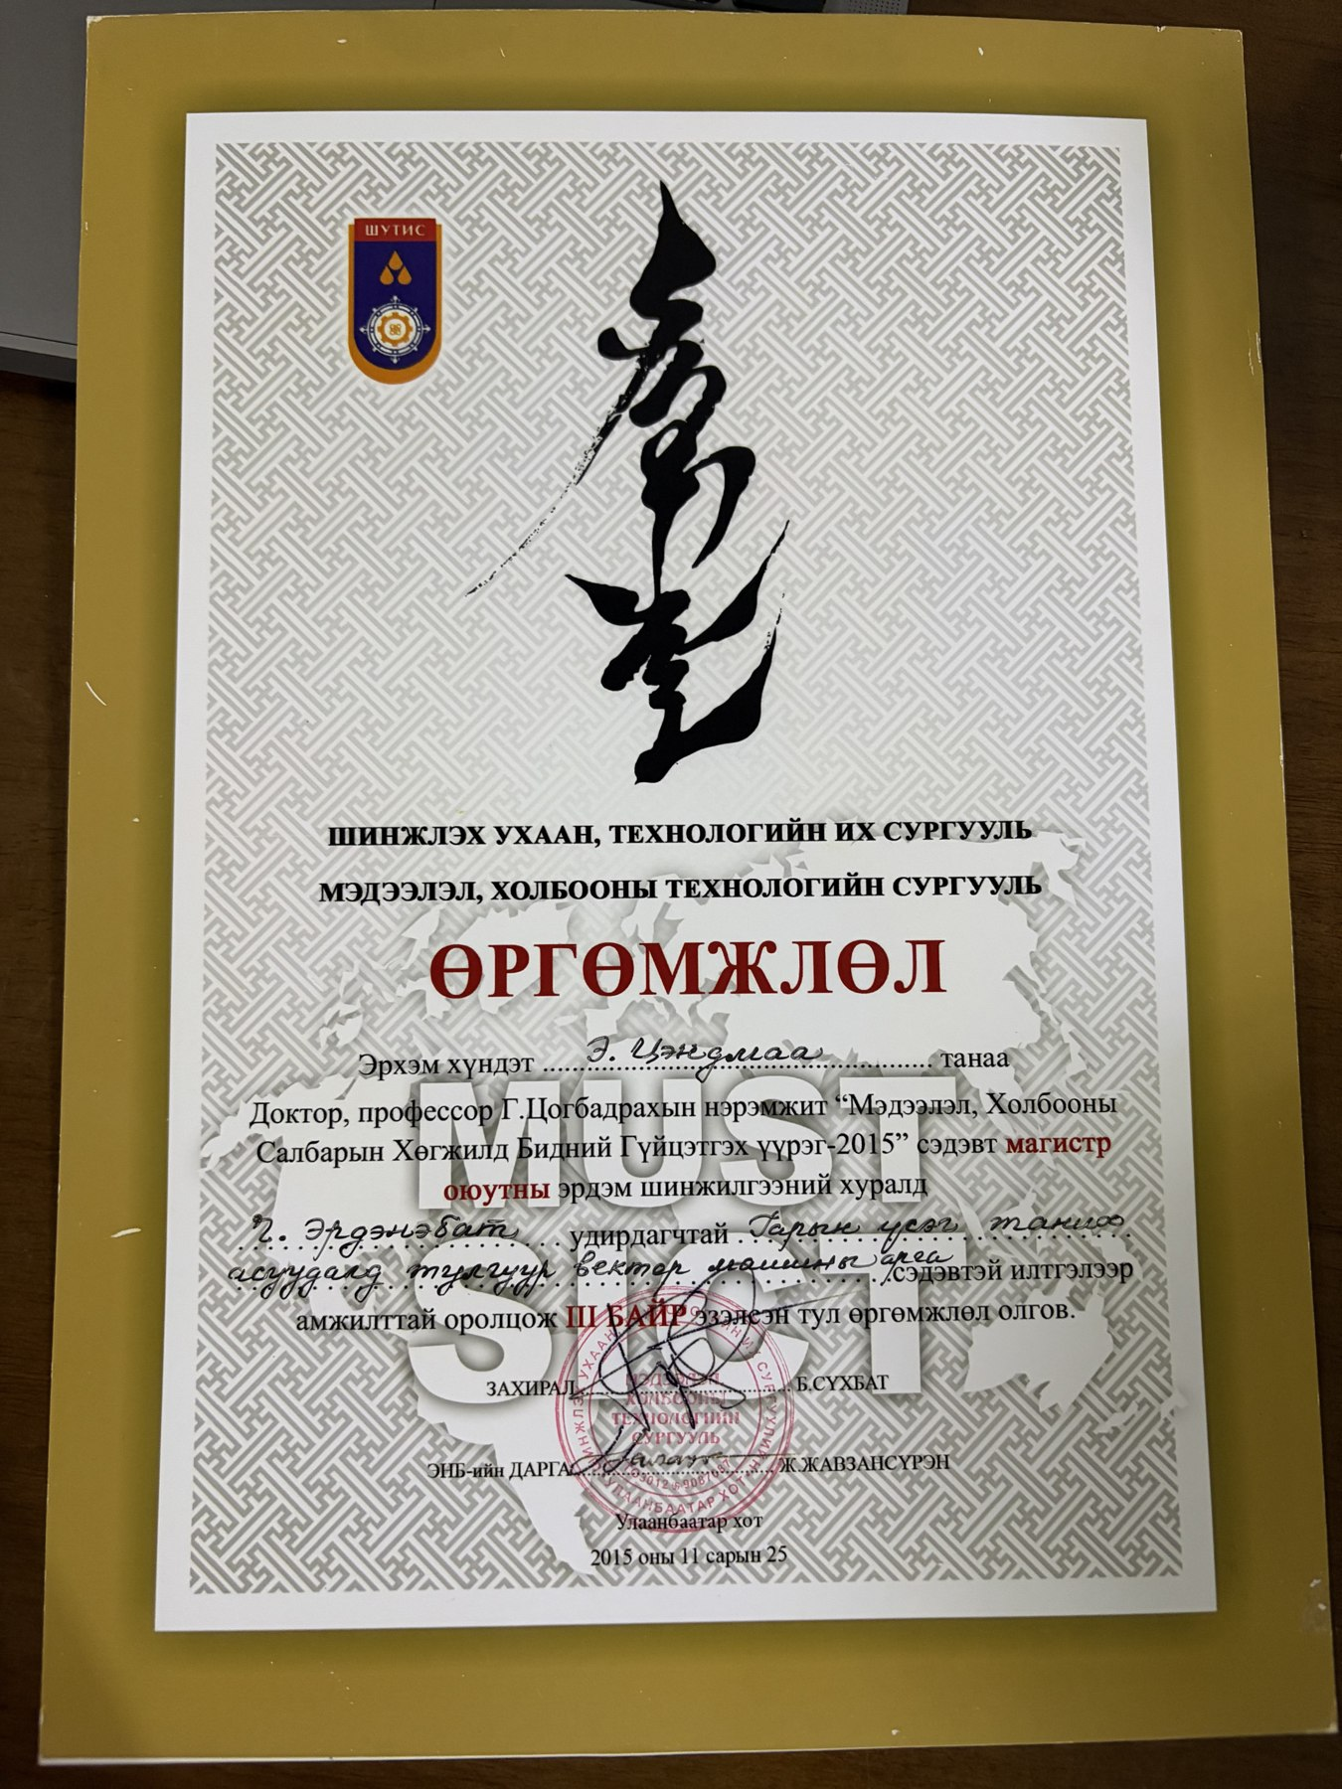  E06 2015 оны III байрын өргөмжлөл

382-р хуудас юуг баталж байна вэ
Зохиогчийн намтар нь 2009 оны элсэлт, 2012 оны “Ухаалаг төгөлдөр хуур заагч бээлий” бүтээл, 2012 оны КТМС-ийн илтгэл ба бүтээлийн шагнал, 2013 оны нийтийн тээврийн системийн илтгэлийн II байрыг хамтад нь тэмдэглэсэн.
E03 Нийтийн тээврийн системийн өгүүлэл | E04 Зохиогчийн тухай 382-р хуудас | E05 Гарын үсэг таних арга аргачлал | E06 Эрдэм шинжилгээний III байр

09 БАРИМТЫН ХАВСРАЛТ

Багшлах ба AI мэргэшлийн баримтууд
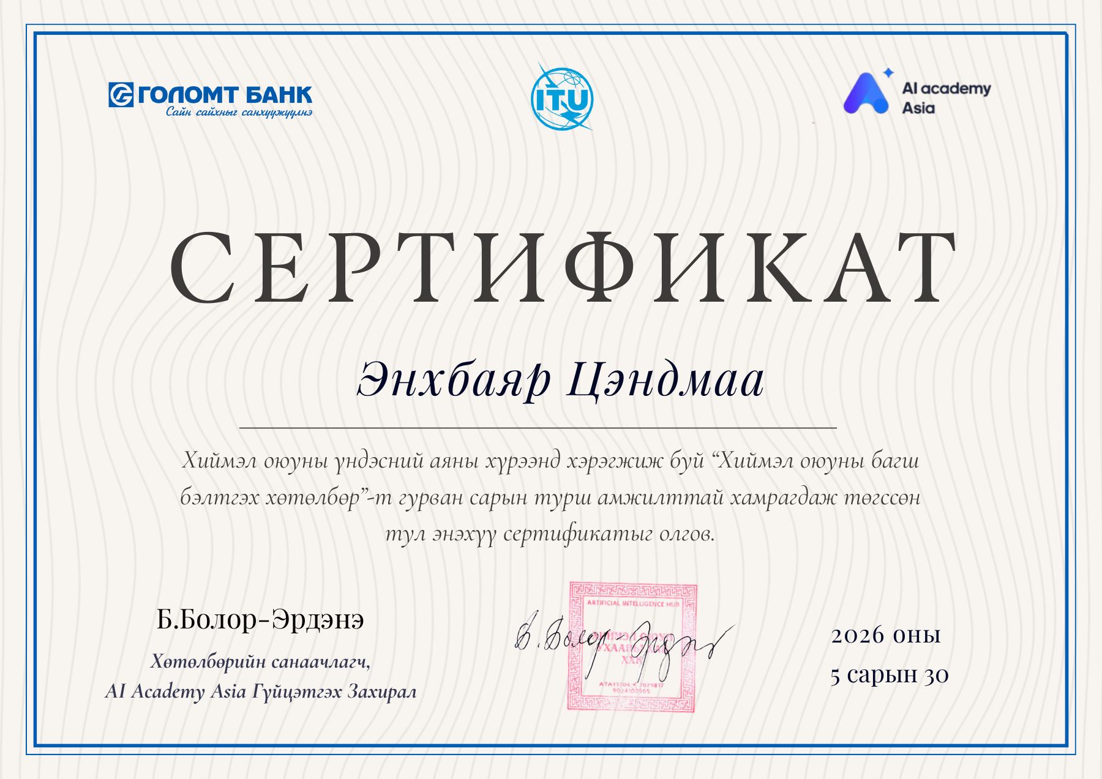
E10 AI Academy Asia Хиймэл оюуны багш бэлтгэх хөтөлбөр 2026.05.30
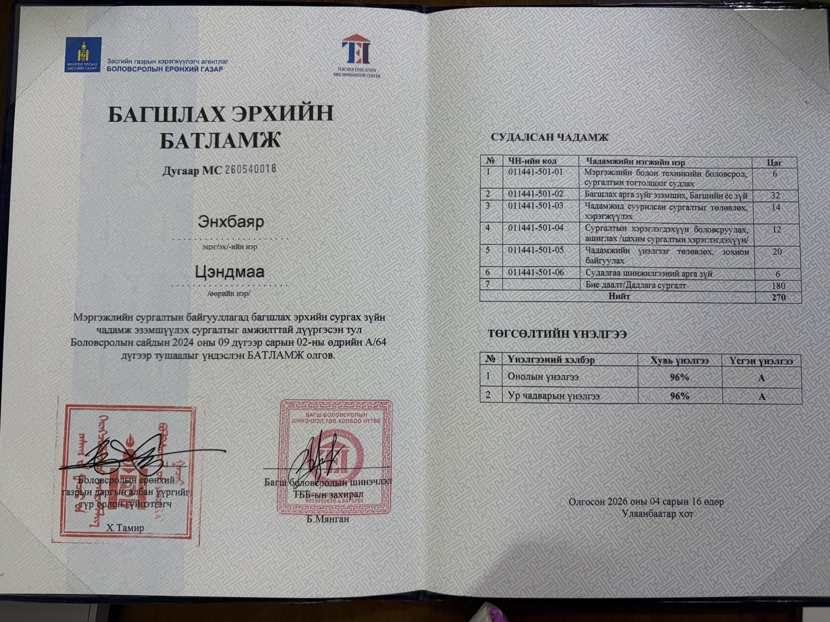  E11 Багшлах эрхийн батламж 2026.04.16 | 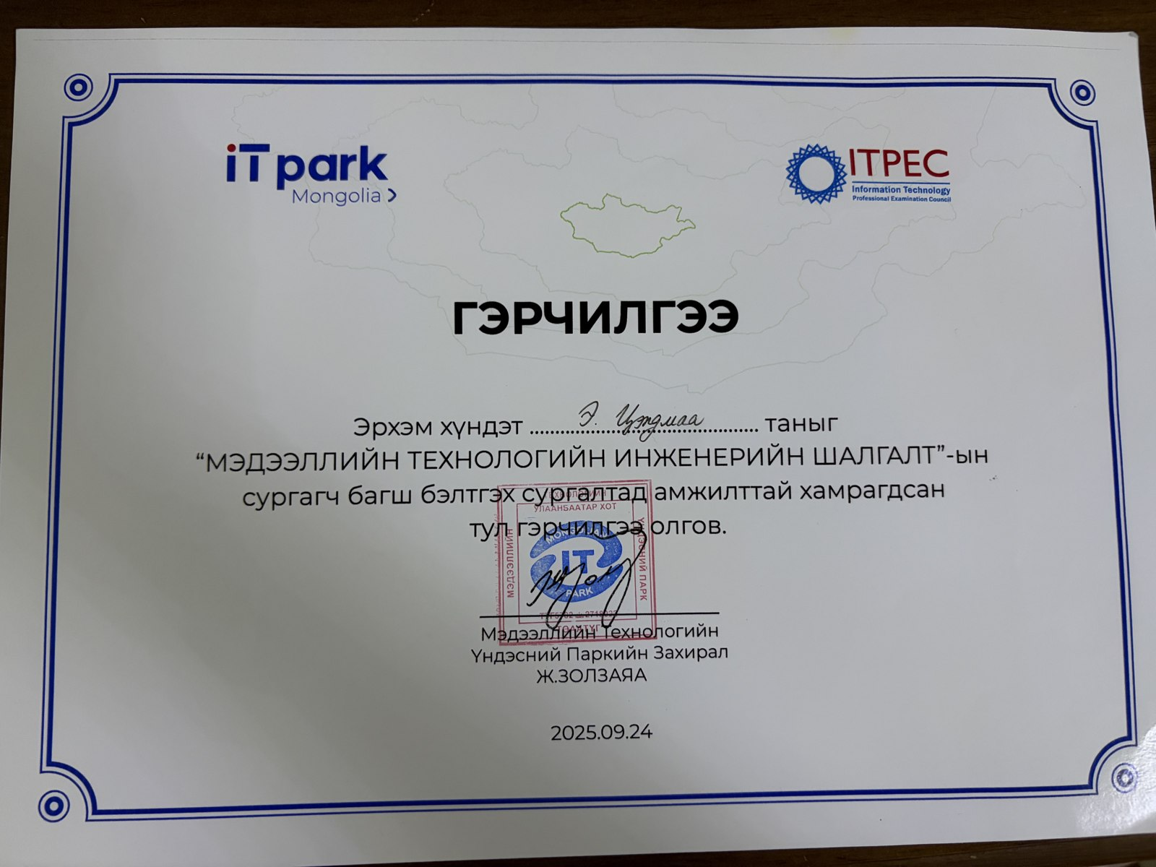  E12 ITPEC сургагч багшийн сургалт 2025.09.24
E10 AI багш бэлтгэх хөтөлбөр | E11 Багшлах эрхийн батламж | E12 ITPEC сургагч багшийн сургалт
Баримтын цахим сангаас судалгааны өгүүлэл, гэрчилгээ, өргөмжлөлүүдийг ангиллаар нь үзэж, эх зургийг томруулах болон PDF судалгааны материалыг нээх боломжтой.
babymomfuture@babybytes.mn | +976 99386605

